Партньорски инструмент n°1 : Jigsaw E+

Дефиниция
В последователни групи учениците се насърчават да обменят и да си сътрудничат, за да изпълнят сложна крайна задача.

Компоненти на емпатия

1. Наблюдавайте как другите практикуват и практикувайте на свой ред | 
2. Практикувайте заедно, за да влезете в емоционална и когнитивна емпатия | 
3. Облечете емоциите и мислите си в думи и говорете за тях | 
Педагогически цели и емпатични способности

Възможни цели | Емпатични способности
- - Работа в групи  - - Разбиране, прилагане и запомняне на процедури  - Придобивайте знания… | - Всеобща емпатия  - - Поставете се на мястото на другия и разберете мисленето му  - - Намерете своето място в група и признайте мястото на другите  - Сътрудничество за успеха на всички

Стъпка по стъпка

60 минути сесия

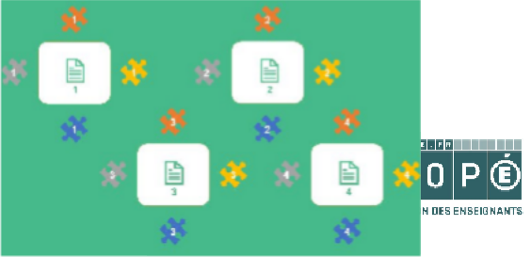
.По време на дейността: Учителят дава инструкциите, обикаля, за да види дали се спазват и наблюдава учениците.


Стъпка 1: 5 мин.
Формиране на „Работни групи” и определяне на „номера” на ученик.
В група има толкова ученици, колкото са "парчетата" от изучавания документ.

Стъпка 2: 5 мин.




Учителят разпределя учениците в „Експертни групи“, които отговарят на техните „номера“. След това учениците провеждат мълчаливо, индивидуално четене на „парчето“ на документа.


Стъка 3: 15 мин.
Учителят моли „учениците експерти“ да сравнят
своето разбиране на „частта“ от документа и
след това ги моли да установят общо
разбиране.
„Учениците-експерти“ запомнят основните елементи
и подготвят заедно презентацията,
която ще направят пред своята „Работна група“.

Стъпка 4: 15 мин.

Учителят моли учениците да се присъединят към техните „Домашни групи“.
Учениците трябва да се редуват, за да възстановят разбирането си за своето „парче“ от документа, за да подредят „пъзела“ на целия документ.

Стъпка 5: 5 мин.
Учителят провежда тест, за да провери самостоятелното разбиране на документа, колективно или индивидуално.

Стъпка 6: 5 мин.
Учителят предоставя на всеки ученик целия документ и иска самостоятелна корекция на теста с помощта на документа.

Стъпка 7: 5 мин.
Учителят преглежда с целия клас срещнатите трудности и завършва с представянето на „ситуационния проблем“:
- представят ситуацията, като я обезличават
- помолете учениците да анализират ситуацията
- помолете учениците да намерят стратегии, които биха им позволили да напреднат в този тип ситуации.

Изисквания
Учителят подготвя:
- 1 екземпляр от целия документ на ученик
- „парчетата“ документи за всяка „Експертна група“
- 1 напречна дейност за всяка „Работна група“
- 1 тест, който може да доведе до самокорекция с помощта на целия документ.

Учителят използва решетка за наблюдение, за да идентифицира „ситуационния проблем“, който ще бъде описан в стъпка 7.

